Муниципальное бюджетное общеобразовательное учреждение

«Уджейская основная общеобразовательная школа»

**«Работа с детьми, имеющими особые образовательные потребности как фактор повышения качества образования»**

Составитель:

Шаравдинова О.П.,

педагог-психолог

с. Уджей, 2025г

В каждом образовательном учреждении существует такая категория детей, которая требует особого внимания со стороны педагогов, воспитателей, родителей и специалистов разного профиля, и, конечно же, их тесного взаимодействия для решения различных проблем.

*Кто такие дети с особыми образовательными потребностями?*

Выделяют несколько таких категорий:

1. Одарённые дети
2. Дети с ОВЗ
3. Педагогически запущенные дети
4. С нарушениями в поведении
5. Леворукие
6. Дети, говорящие на другом языке

Ребенок с особыми потребностями в образовании, будь то одарённый ребенок, или с ограниченными возможностями здоровья, или просто попавший в тяжелую жизненную ситуацию - нуждается в получении специальной психолого-педагогической помощи и организации особых условий при их воспитании и обучении.

В своей работе наиболее сильный уклон я делаю на категорию детей с ОВЗ, ведь моя задача и школы в целом - это создание специальной образовательной среды, обеспечивающей условия и равные возможности для получения качественного образования в пределах образовательных стандартов, а также развитие их индивидуальных способностей. Специфичностью обучения этих детей является пошаговый инструктаж.

По различным причинам такие дети зачастую ограничены в общении со сверстниками, что лишает их приобретению социальных навыков. Выходят в мир совершенно неподготовленными, с большим трудом приспосабливаются к изменившейся обстановке, остро чувствуют недоброжелательность и настороженность окружающих, болезненно на это реагируют. Дети абсолютно не социализированы.

В ходе психологических занятий я активно использую приемы Арт-терапии. Посредством несложных, скорее напоминающих детские шалости, упражнений, можно не только диагностировать душевное состояние, но и успешно бороться со многими проблемами. Так, творя и фантазируя, вы можете разобраться в своих душевных переживаниях, понять себя и свой внутренний мир, а можете помочь ребенку побороть робость, развеять страхи, стать более коммуникабельным и открытым для общения с людьми.

Важно, проводя групповые занятия, которые посещают ребята с ОВЗ, стремиться создать для каждого из них ситуацию успеха. На моих занятиях у ребят налаживается общение друг другом (т.е. происходит социализация.) Ведь эти занятия учитывают интерес ребенка.

Например, мы используем такие техники как:

**Техника «Раздувания краски»**

*Цель:* развивать воображение, мелкую моторику рук, снимать эмоциональное напряжение.

*Ход:* Нанесите на лист бумаги водорастворимую краску с большим количеством воды, используйте различные сочетания цветов, в самом конце работы раздуйте через тонкую трубочку цветовые пятна, образуя капельки, разбрызгивания и смешения цветов в причудливые каракули и кляксы; постарайтесь увидеть образ и развейте его.

Пример работы мои учеников (приложение №1)

**Упражнение «Маски»**

Цель: самовыражение, самосознание. Работа с различными чувствами и состояниями. Развитие навыков, активного слушания, эмпатии, умения без оценочно относиться друг к другу.

На заранее заготовленных трафаретах масок (приложение №2) нарисовать те лица какими

Вы бываете и те лица, какими хотели бы быть. Рассказать историю от лица каждой маски. По окончании работы устроить выставку масок. Найти среди всех масок похожие друг на друга маски.

**Техника «Каракули»**

Цель: развивать воображение, мелкую моторику рук, снимать эмоциональное напряжение.

Ход: Свободно водя по листу бумаги карандашом, нарисуйте каракули без какой-либо цели и замысла и передайте партнёру, который должен будет создать из них образ и развить его. (приложение №3)

*Варианты:*

* затем поменяйтесь с партнёром и попытайтесь продолжить рисунок, не нарушая нарисованное им, затем обсудите вместе ваши ассоциации, связанные с рисунками друг друга;
* после завершения рисунка, на основе каракулей сочините рассказ;
* выразите в словах свои чувства и ассоциации, возникшие при восприятии каракулей партнёра;
* размашистыми движениями различных частей тела создайте каракули на большом листе (ватмане, оборотной стороной обоев), можно закрыть глаза. После завершения найдите в изображённом образ и развейте его.

Через вышеперечисленные техники мы развиваем внимание, воображение и развивается умение слушать инструкцию. Ведь отвлечение внимания приводит к слабой дифференциации элементов воспринимаемого, к не различению их по степени важности, к восприятию не ситуации в целом, а лишь отдельных и не самых главных её звеньев, что обуславливает ослабление познавательных способностей ребёнка и значительно снижает эффективность обучения.

У большинства обучающихся с ОВЗ отмечается недостаточный уровень познавательной активности, незрелость мотивации к учебной деятельности, сниженный уровень работоспособности и самостоятельности. Поэтому поиск и использование активных форм, методов и приёмов обучения является одним из необходимых средств повышения эффективности коррекционно-развивающего процесса в работе учителя.

Русский язык и – самый сложный предмет для детей с ОВЗ. Поэтому надо вызвать интерес, стремление к постижению его словарного и интонационного богатства, показать возможности слова передавать тончайшие оттенки мысли и чувства.

В этом мне помогают различные техники, одной из которой я хочу поделиться с вами - это корректурные пробы. Это упражнения для развития усидчивости, зрительного внимания и памяти. Вариаций корректурных проб существует множество. (приложение №4)

Наиболее часто я использую цветные и графические корректурные пробы. Инструкция, которая дается ребенку, может быть разной, например: «вычёркивай все буквы «С» (те буквы, которые даются ребёнку сложнее всего), букву «В» подчеркни, а букву «А» обведи в кружок (буквы, которые ребёнок пропускает на письме или те орфограммы, в которых допускает ошибки).

При подборе содержания занятий для учащихся с ОВЗ необходимо учитывать, с одной стороны, принцип доступности, а с другой стороны, не допускать излишнего упрощения материала. Нужно пытаться увеличивать степень самостоятельности учащихся с ОВЗ и вводить в обучение задания, в основе которых лежат элементы творческой деятельности, о котором я говорила ранее.

Из опыта работы с такими детьми можно сделать следующие выводы о том, что:

- такие дети лучше всего работают по образцу и отработанному алгоритму, поэтому нужно предлагать им алгоритм последовательных действий, разбирать сначала его, а затем привязывать к нему новый материал, чем слабее обучены ученики, тем больше должно быть для них схем, опор, «подсказок» в процессе обучения на каждом уроке;

- любую информацию нужно давать дозировано, разбив на маленькие кусочки, вводя постепенно, использовать для этого не один урок, а серию уроков и отрабатывать до тех пор, пока она не станет понятна каждому, поэтому любую информацию и материал нужно проговаривать неоднократно на новом уроке и следующих за ним, отрабатывать в различных ситуациях, на разных примерах;

- прорабатывать материал по «спирали», повторяя и постепенно расширяя границы изучаемого;

- использовать типовые задания, чтобы можно было найти поддержку в изученном и усвоенном для изучения нового, обращаться к опыту учащихся, их умениям и навыкам;

- обязательно проговаривать с каждым учащимся и прописывать изучаемое явление до автоматизма;

- очень удачно применение жизненных ситуаций и опора на личный опыт детей, так как появляется яркая привязка к материалу, а, следовательно, и лучшее его усвоения.

На своих занятиях я стараюсь приучать их внимательно слушать инструкцию, пытаться представить ее себе и запомнить, что следует делать. Но, к сожалению, дети данной категории не в состоянии выполнить ни один этап работы по инструкции и образцу, поэтому задания мы выполняем поэтапно, и стараемся довести их до автоматизма.

Интерес к занятиям и хороший эмоциональный настрой учащихся поддерживаю использованием красочного дидактического материала, введением в занятия обязательных игровых моментов. Ведь работоспособность у детей с ОВЗ на уроке или занятии длится 15-20 минут, а то и меньше. Отсюда можно сделать вывод, что уроки с детьми данной категории должны делится на две части: первая - образовательная, вторая - игровая.

Поэтому на своих занятиях, как групповых, так и индивидуальных я использую нейрогимнастику, являющуюся одной из современных технологий, применяемых сегодня в работе с детьми с ОВЗ.

Для понимания механизма работы этой гимнастики нам необходимо вспомнить, как работает наш мозг. Мозг состоит из двух полушарий:

*Правое* - отвечает за действие левой половины тела, регулирует координацию движений, креативное развития и восприятие пространства.

*Левое* – отвечает за абстрактно - логическое мышление, развитие логики, речь и математические способности.

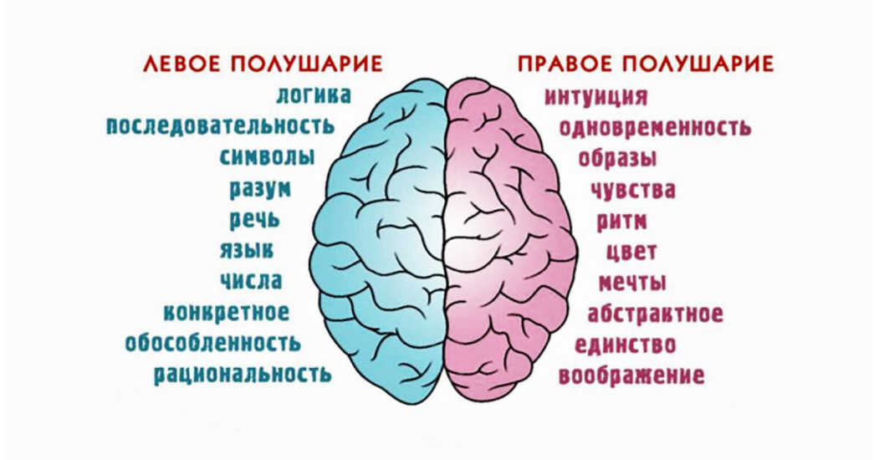

    При работе нашего мозга происходит постоянное распределение активности между полушариями. При этом наибольшая эффективность работы мозга достигается только в том случае, когда активны оба полушария.

Для того, чтобы посмотреть как развиты оба полушария мозга выполните несколько упражнений:

1. Упражнение **«Двойной рисунок».** Берем в каждую руку карандаш и рисуем в воздухе что угодно, двигая руками одновременно: вверх-вниз, навстречу друг другу и т.д.

2. Упражнение **«Горизонтальная восьмёрка» -** нарисовать в воздухе в горизонтальной плоскости цифру восемь три раза сначала одной рукой, потом другой, затем обеими руками вместе.

3. **«Кулак – ребро – ладонь»** На плоскости стола три положения руки, сменяющие друг друга. Кулак – сжатые пальцы собраны в кулак, ребро – ладонь на ребре, пальцы сомкнуты и сжаты друг с другом, ладонь - лежит на плоскости. Сначала правой рукой, затем левой, потом двумя вместе. Повторять по 8-10 раз. Если ребёнок затрудняется – давайте себе команды (кулак – ребро-ладонь) проговаривая их вслух или про себя.

Для хорошей координации работы мозга и передачи информации из одного полушария в другое необходимо межполушарное взаимодействие. И чем лучше и разнообразней будут развиты у ребёнка межполушарные связи, тем выше будет у него интеллектуальное развитие, внимание, память речь, воображение, восприятие и мышление.

Такие тренировки позволяют усовершенствовать эмоциональные навыки, сделать ребенка менее подверженным стрессу и более общительным, научат его проявлять свои творческие способности в процессе игры, а затем – и в учебной деятельности.

Чтобы помочь ребёнку более качественно усвоить учебный материал, необходимо тщательно разрабатывать и реализовать индивидуальную образовательную программу ребёнка с ОВЗ. Педагогу, обучающему детей с ОВЗ, необходимо адаптировать объём и характер учебного материала к познавательным возможностям обучающихся, для чего необходимо систему изучения того или иного раздела программы значительно детализировать.

Поэтому как педагог-психолог я активно сотрудничаю с педагогами, которые обучают детей с ОВЗ, а также даю им рекомендации для более эффективной работы. Активность учеников должна быть направлена не просто на запоминание материала, а на процесс самостоятельного добывания знаний, исследования фактов, выявления ошибок, формулирование выводов.

В работе любой педагог должен стремиться стать для каждого ученика не просто педагогом, а в первую очередь – другом. Дети с ОВЗ - это неповторимые, талантливые и уникальные личности. Вместе мы можем создать благоприятную среду, в которой каждый ребенок сможет раскрыть свой потенциал и достичь великих высот.

Приложение №1

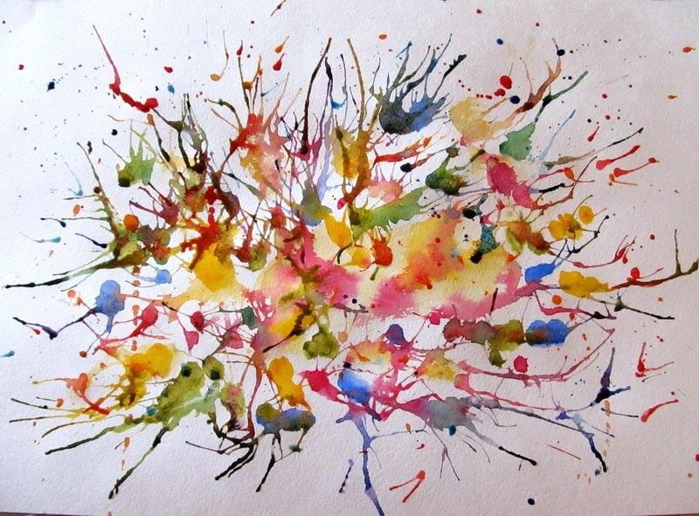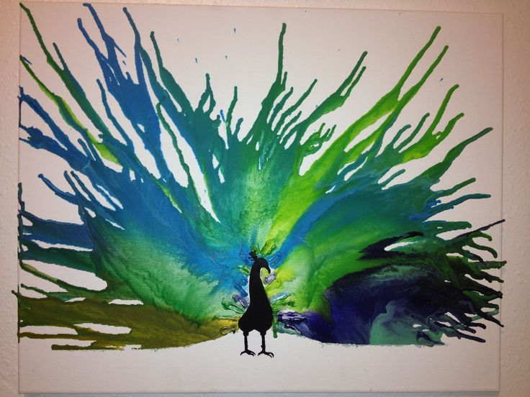

Приложение №2



Приложение №3

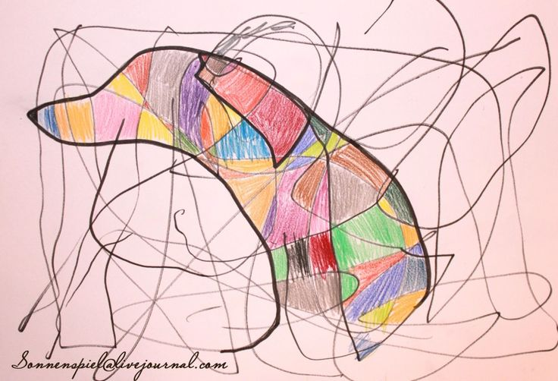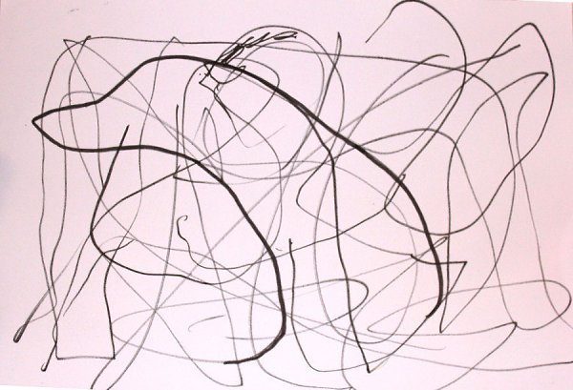

Приложение №4

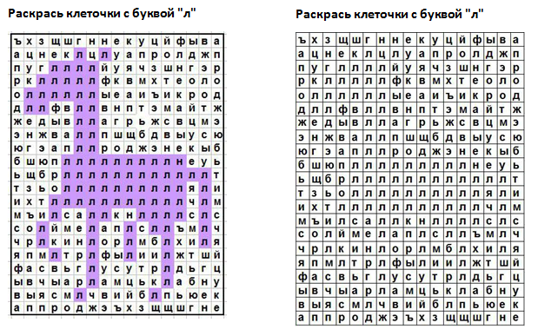

Рис. 1 – цветная корректурная проба

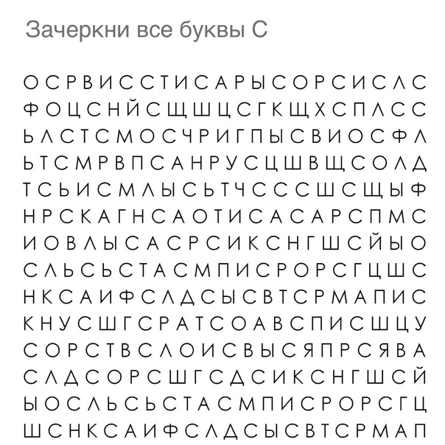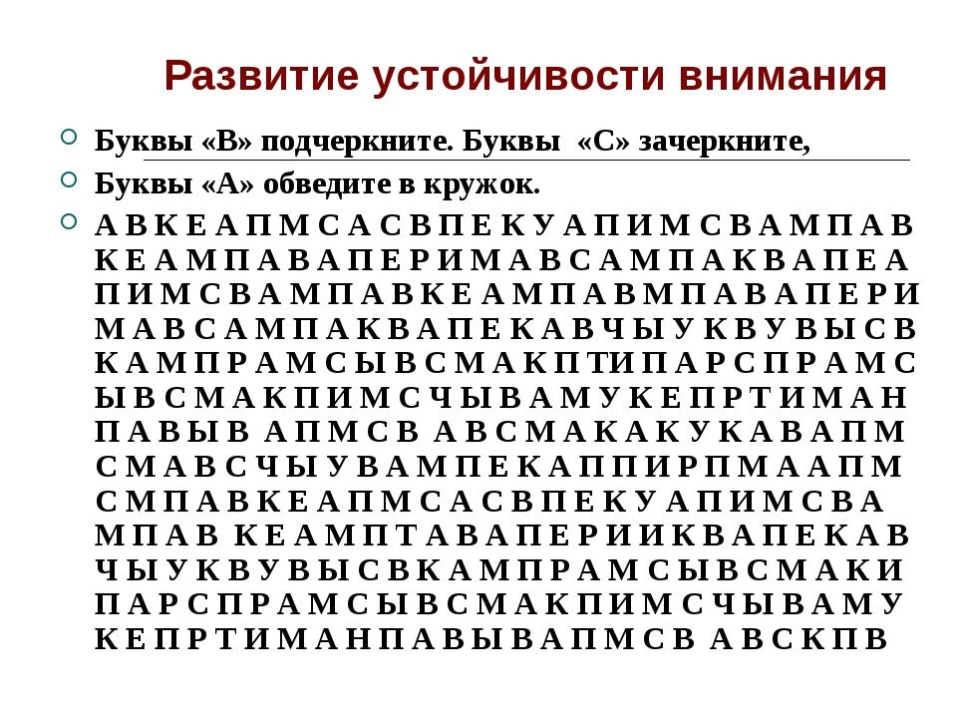

Рис. 2-3 – графические корректурные пробы